Группа 11-1
Дата 28.01.2022
Дисциплина: Физика
Тема учебного занятия: «Решение задач.Самостоятельная работа»
1. Записать примеры решения задач в тетрадь
1. Из провода длиной 2 м сделали квадрат, расположенный горизонтально. Какой заряд пройдет по проводу, если его потянуть за две диагонально противоположные вершины так, чтобы он сложился. Сопротивление провода 0,1 Ом. Вертикальная составляющая индукции магнитного поля Земли равна 50 мкТл.
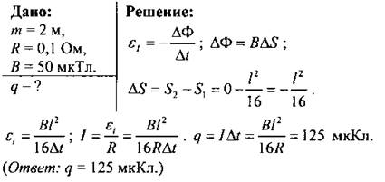
2. Металлический стержень равномерно вращается вокруг одного из его концов в однородном магнитном поле в плоскости, перпендикулярной к основным линиям поля. Угловая скорость вращения стержня ω = 75 рад/с, его длина l = 0,4 м, магнитная индукция поля В = 0,1 Тл. Найти ЭДС-индукцию стержня.
Дано:
ω = 15 рад/с,
l = 0,4 м,
B = 0,1 Тл.
ε - ?
Решение:
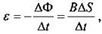 где ΔS - площадь, описываемая стержнем за Δt.
где N — число оборотов.
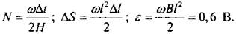
(Ответ: ε = 0,6 В.)
3. Плоский проводящий виток, площадью S = 60 см², находится в однородном магнитном поле с индукцией В = 0,4 Тл. Какой заряд пройдет по контуру, если его повернуть на угол 90°? угол 180°? Сопротивление контура R = 2 Ом.
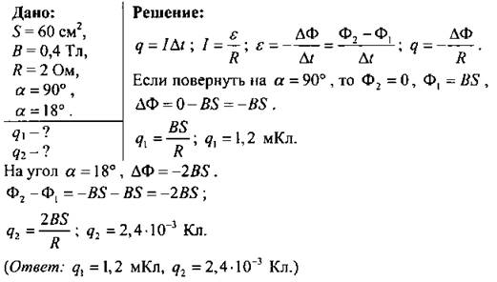
2. Самостоятельная работа
1. Из куска тонкой проволоки сделано кольцо. При включении магнитного поля, направленного перпендикулярно плоскости конца, по нему протек заряд Q = 10⁻⁵ Кл. Какой заряд Q₂протечет по проволоке, если при включении поля кольцо деформировать в квадрат, расположенный в той же плоскости? (Ответ: -0,2 · 10⁻⁵ Кл.)
2. Катушка сопротивлением R = 100 Ом, состоящая из N = 1000 витков площадью S = 5 см² каждый, внесена в однородное магнитное поле, которое уменьшилось по величине от В₁ = 0,8 Тл до В₂ = 0,3 Тл и не изменилось по направлению. Какой заряд прошел по проводнику за это время? (Ответ: 2,5 · 10⁻⁶ Кл.)
3. Вектор магнитной индукции поля перпендикулярен плоскости кольца диаметром d = 22 мм и его проекция на нормаль к плоскости круга изменяется от В_{n1} = -0,4 Тл до В_{n2} = 0,55 Тл за 80 · 10⁻³ с. Найти ЭДС-индукцию. (Ответ: 0,45 В.)
4. Проволочное кольцо диаметром d = 5 Ом помещено в переменное магнитное поле перпендикулярно его плоскости. Магнитная индукция нарастает линейно за Δt₁ = 15 с от нуля до В = 0,02 Тл и затем линейно уменьшается до нуля за Δt₂ = 20 с. Какое количество теплоты выделится в кольце?
5. Домашнее задание:
§8-10[1] (учить), Р. № 921, 922,923 (письменно в тетрадях)
Список литературы:
- Учебник «Физика – 11» Г.Я.Мякишев, Б.Б.Буховцев, В.М.Чаругин.
- Сборник задач по физике 10-11. А.П.Рымкевич.

